## 1、算数运算符



1. 基本算数运算符

<script>

function p(s) {

document.write(s);

document.write("<br>");

}

p("1+2=" + (1 + 2));

p("5-3=" + (5 - 3));

p("3*2=" + (3 * 2));

p("9/3=" + (9 / 3));

p("10%3=" + (10 % 3));

</script>

1. 自增、自减运算符

自增++在原来的基础上，增加1.

需要注意的是

如果++放在前面，就是先运算，后取值。

如果++放在后面，就是先取值，后运算。

自减--是一个道理。

<script>

var a = 5;

document.write('a++是先取值，在运算：' + a++);

document.write("<br>");

var b = 5;

document.write('++b是先运算，再取值：' + ++b);

</script>

1. 赋值运算符

=，+=，-=，*=，/=，%=

<script>

x = 5;

x += 6;

document.write('x += 6就是x=x+6的意思：' + x);

</script>

1. +运算符的多态

+具备多态特征

当两边都是数字的时候，表现为算数运算符；

当任意一边是字符串的时候，表现为字符串连接符。

## 2、逻辑运算符

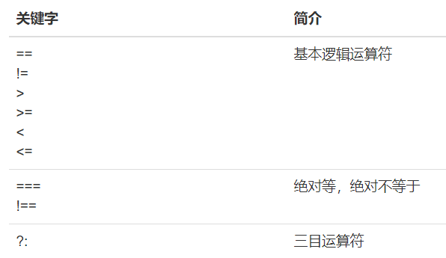

1. 基本逻辑运算符

基本逻辑运算符包含如下：

==

!=

>

>=

返回一个Boolean类型的值，true或者false

<script>

function p(s) {

document.write(s);

document.write("<br>");

}

p("1==2:" + (1 == 2));

p("1!=2:" + (1 != 2));

p("1>2:" + (1 > 2));

p("1<2:" + (1 < 2));

p("1>=2:" + (1 >= 2));

</script>

1. 绝对等，绝对不等于

与==进行值是否相等的判断不同，绝对等===还会进行类型的判断：

比如数字1和字符串'1'比较，值是相等的，但是类型不同

所以==会返回true,但是===会返回false

绝对不等于!==与上是一个道理

<script>

function p(s) {

document.write(s);

document.write("<br>");

}

p("1=='1':" + (1 == '1'));

p("1==='1':" + (1 === '1'));

</script>

1. 三目运算符

三目运算符?:有三个操作数

如果第一个返回true,就返回第二个操作符

否则就返回第三个操作符。

<script>

var age = 15;

var movie = age < 18 ? "卡通" : "你懂的";

document.write('使用?:三相运算法进行判断。<br>');

document.write(movie);

</script>